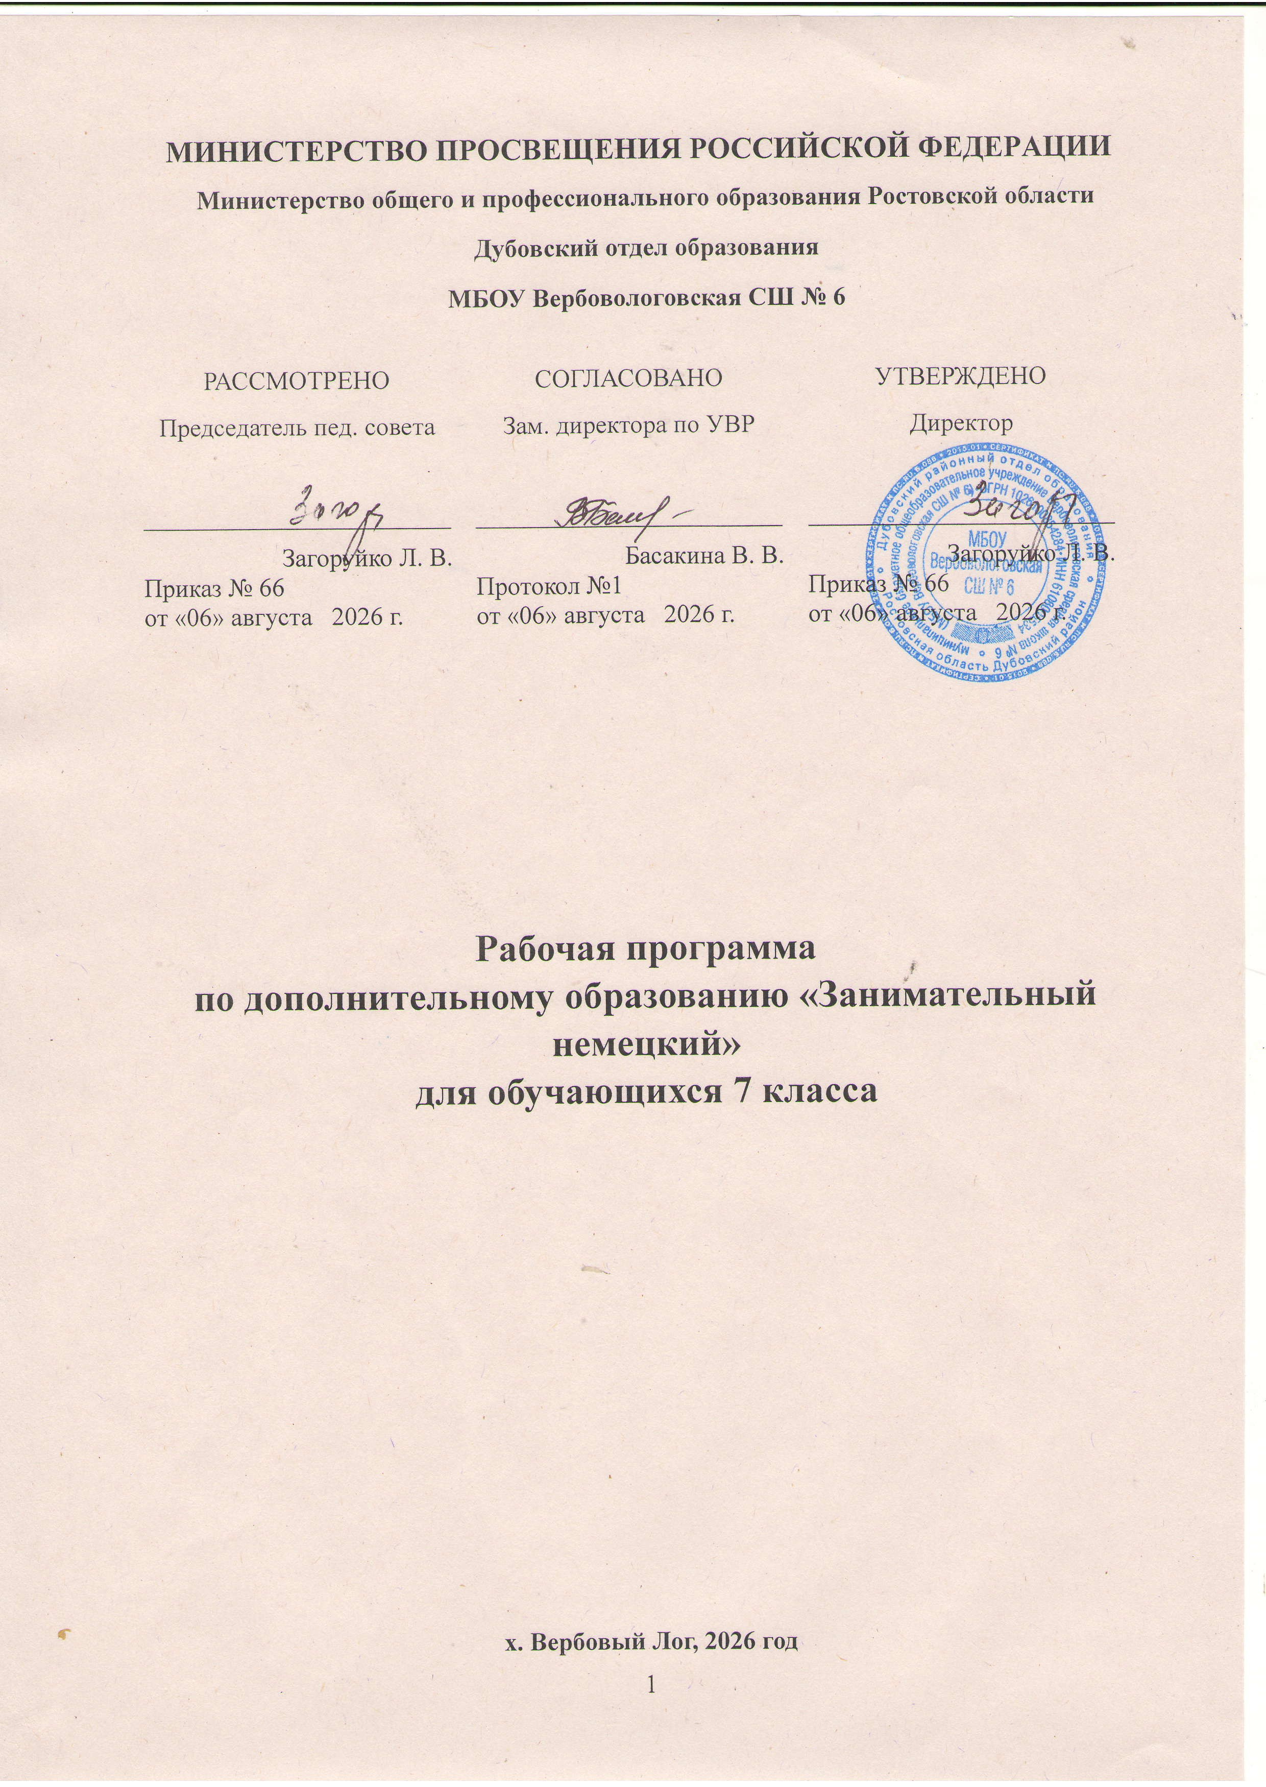
МИНИСТЕРСТВО ПРОСВЕЩЕНИЯ РОССИЙСКОЙ ФЕДЕРАЦИИ
Министерство общего и профессионального образования Ростовской области
Дубовский отдел образования
МБОУ Вербовологовская СШ № 6

РАССМОТРЕНО  Председатель пед. совета  ________________________  Загоруйко Л. В.  Приказ № 66  от «06» августа 2026 г. | СОГЛАСОВАНО  Зам. директора по УВР  ________________________  Басакина В. В.  Протокол №1  от «06» августа 2026 г. | УТВЕРЖДЕНО  Директор  ________________________  Загоруйко Л. В.  Приказ № 66  от «06» августа 2026 г.

Рабочая программа
по дополнительному образованию «Занимательный немецкий»
для обучающихся 7 класса

х. Вербовый Лог, 2026 год
Пояснительная записка
В условиях перехода на ФГОС нового поколения необходимо искать пути и механизмы, создавать такие условия в школе, так направлять инновационную деятельность, чтобы немецкий язык стал языком, необходимым для общения.
Для того чтобы учащимся хотелось изучать немецкий язык, учителю надо заинтересовать ребят изучением своего предмета, влюбить их в эту чудесную страну, имя которой Германия. Нужен благоприятный психологический климат на занятиях, т.е. такие условия, когда учащемуся нравится выполнять упражнения, задания, когда он чувствует к себе доброжелательное отношение со стороны преподавателя и одноклассников, когда он вовлечен в полезную деятельность и испытывает чувство радости и удовлетворения от того, что он делает и что может делать на иностранном языке. В результате изучения немецкого языка в начальной школе у обучающихся:
-формируется элементарная иноязычная коммуникативная компетенция;
-будут заложены основы коммуникативной культуры;
-сформируются положительные мотивации и устойчивый учебно-познавательный интерес к предмету;
Очень важно удержать интерес ребенка к языку. И тут огромную роль должна быть отведена внеурочной работе по предмету.
Программа разработана для учащихся 7 класса из расчета 1 час в неделю – 34 часа
Цели и задачи

Цель программы:
- формирование у учащихся познавательного интереса, творческой активности, положительного отношения к изучению немецкого языка, к людям говорящим на этом языке, их культурным традициям и обычаям на основе использования стихов и песен аутентичного характера, большого количества игр и разнообразных творческих заданий.
Задачи:
- развивать активность и самостоятельность учащихся в речевой деятельности на иностранном языке;
- способствовать активному закреплению полученных на уроке знаний и развитию творческой активности учащихся;
- готовить учащихся к проведению внеклассных мероприятий, а также общешкольных мероприятий на немецком языке.
-реализация учащимися своих знаний по предмету в активной деятельности;
-создание реальных условий для выполнения коммуникативных задач;
-создать условия для развития мотивации к познанию мира, других народов;
-способствовать воспитанию у школьников чувства патриотизма, ценностного отношения к природному и культурному наследию родного края, России, всей планеты;
-содействовать творческому развитию личности;
-привить навыки коллективной работы;
-расширить страноведческий кругозор подростков и их общей эрудиции.
Содержание занятий по немецкому языку развивает интерес к овладению этим иностранным языком, формирует положительные мотивы учебно-познавательной деятельности учащихся, стимулирует самостоятельную работу над языком, знакомит учащихся с культурной жизнью немецкого народа, с его национальной самобытностью, нравами и обычаями, знакомит с фольклором, народными танцами и пением. Создание нестандартной обстановки для изучения немецкого языка (праздничная программа, игра) делает освоение языка более успешным, способствует развитию эмоциональных и творческих качеств учащихся, их фантазии, способности к социальному взаимодействию, радости познания и любознательности. Занятия должны быть построены таким образом, чтобы были созданы условия для естественной коммуникации учащихся на немецком языке.

Результаты освоения программы внеурочной деятельности (7 класс)

Личностные результаты, формируемые при изучении иностранного языка:
- формирование мотивации изучения иностранных языков и стремление к самосовершенствованию в образовательной области «Немецкий язык»;
- осознание возможностей самореализации средствами иностранного языка;
- стремление к совершенствованию собственной речевой культуры в целом;
- формирование коммуникативной компетенции в межкультурной и межэтнической коммуникации;
- развитие таких качеств, как воля, целеустремленность, креативность, инициативность, эмпатия, трудолюбие, дисциплинированность;
- формирование общекультурной и этнической идентичности как составляющих гражданской идентичности личности;
- стремление к лучшему осознанию культуры своего народа и готовность содействовать ознакомлению с ней представителей других стран; толерантное отношение к проявлениям иной культуры; осознание себя гражданином своей страны и мира.
Метапредметные результаты изучения иностранного языка :
- развитие умения планировать свое речевое и неречевое поведение;
- развитие коммуникативной компетенции, включая умение взаимодействовать с окружающими, выполняя разные социальные роли;
- развитие исследовательских учебных действий, включая навыки работы с информацией: поиск и выделение нужной информации, обобщение и фиксация информации;
- развитие смыслового чтения, включая умение определять тему, прогнозировать содержание текста по заголовку/по ключевым словам, выделять основную мысль, главные факты, опуская второстепенные, устанавливать логическую последовательность основных фактов;
- осуществление регулятивных действий самонаблюдения, самоконтроля, самооценки в процессе коммуникативной деятельности на немецком языке.
Предметные результаты освоения программы по немецкому языку:
Речевая компетенция:
1. Вести элементарные диалоги в различных жизненных ситуациях, рассказывать о себе, своих друзьях, своих увлечениях.
- Понимать на слух речь учителя и одноклассников.
3. Понимать на слух и выполнять просьбы одноклассников, указания учителя, а также понимать на слух связное сообщение учителя, построенное на изученном языковом материале.
Языковая компетенция:
1. Адекватное произношение и различение на слух звуков немецкого языка, соблюдение правильного ударения в словах и фразах.
- Распознание и употребление в речи изученных лексических единиц.
Общеучебные умения:
- Развитие умения взаимодействовать с окружающими в разных ситуациях.
- Развитие коммуникативных способностей школьников, умения выбирать адекватные языковые и речевые средства для успешного решения элементарной коммуникативной задачи.
- Расширение общего лингвистического кругозора школьника.

Виды речевой деятельности:
Говорение
1. Диалогическая форма
умение вести:
- этикетные диалоги в типичных ситуациях бытового, учебно- трудового и межкультурного общения, в том числе с помощью средств коммуникации;
- диалог - расспрос (запрос информации и ответ на него);
- диалог - побуждение к действию.
2. Монологическая форма
Умение пользоваться:
- основными коммуникативными типами речи: описание, рассказ, характеристика (персонажей).
аудирование
воспринимать на слух и понимать:
- речь учителя и одноклассников в процессе общения на занятии и вербально/невербально реагировать на услышанное;
- небольшие доступные тексты в аудиозаписи, построенные в основном на изученном языковом материале, в том числе полученные с помощью средств языковой коммуникации.
чтение
читать:
- вслух небольшие тексты, построенные на изученном языковом материале;
- про себя и понимать тексты, содержащие как изученный языковой материал, так и отдельные новые слова, находить в тексте необходимую информацию (имена персонажей, где происходит действие и т.д.).
письмо
владеть:
- основами письменной речи: писать по образцу поздравление с праздником, короткое личное письмо.

Содержание программы дополнительного курса (7 класс)

Немецко-говорящие страны
Австрия. Федеративная республика Германии. Швейцария. Лихтенштейн. Люксембург. Работа с картой. Экскурсии. Подготовка и защита проекта.
О Германии подробно
Государственные символы Германии (гимн, герб, флаг). Берлин – столица Германии. Крупные города (Дрезден, Мюнхен, Кёльн, Веймар, Бремен). Коллаж и его защита.
Великие люди Германии
Великие изобретатели и учёные: Рентген, Дизель, Кох, Бенц. Знаменитые сказочники: Гауф, Гофман, Гримм. Известные композиторы и художники: Бах, Бетховен, Дюрер, Кранах.

Формы проведения занятия
- Групповые занятия под руководством учителя (обучение в сотрудничестве).
- Самостоятельная работа.
- Работа в парах.
- Коллективные обсуждения и дискуссии.
- Проектная деятельность.

Виды деятельности:
- Речевые и фонетические разминки.
- игровая деятельность( в т.ч.подвижные игры);
- чтение, литературно-художественная деятельность;
- постановка драматических сценок, спектаклей;
- прослушивание пословиц, скороговорок, песен и стихотворений;
- разучивание стихотворений, пословиц, скороговорок;
- разучивание и исполнение песен;
- проектная деятельность;
- диалоги;
- выполнение упражнений на релаксацию, концентрацию внимания.

Календарно-тематическое планирование (7 класс)

№  п\п | Тема занятия | Дата
Немецко-говорящие страны.
1. | Работа с картой. | 04.09
2. | Знакомство с Германией. | 11.09
3. | Куда поехать в Германии? | 18.09
4. | Экскурсия по Австрии. | 25.09
5. | Едем в Швейцарию. | 02.10
6. | Лихтенштейн. | 09.10
7. | Люксембург. | 16.10
О Германии подробно.
8. | Гимн Германии. | 23.10
9. | Государственный флаг страны. | 06.11
10. | Герб ФРГ и герб столицы. | 13.11
11. | Достопримечательности Берлина. | 20.11
12. | Дрезден – Флоренция на Эльбе. | 27.11
13. | Мюнхен. | 04.12
14. | Кёльн. | 11.12
15. | Веймар. | 18.12
16. | Бремен. | 25.12
Великие люди Германии.
17. | Знаменитые немецкие изобретатели и ученые. | 15.01
18. | Вильгельм Конрад Рентген. | 22.01
19. | Рудольф Дизель. | 29.01
20. | Роберт Кох. | 05.02
21. | Карл Бенц. | 12.02
22. | Братья Гримм. | 19.02
23. | Знаменитые композиторы. | 26.02
24. | Иоганн Себастьян Бах. | 05.03
25. | Людвиг ван Бетховен. | 12.03
26. | Великие художники. | 19.03
27. | Альбрехт Дюрер. | 26.03
Социальная активность.
28. | Волонтерские организации. | 09.04
 | Охрана окружающей среды.
29. | Наша планета в опасности. | 16.04
30. | Учимся защищать природу. | 23.04
31. | Лексико – грамматические упражнения. | 30.04
В здоровом теле – здоровый дух .
32. | Виды спорта. | 07.05
33. | Значение спорта в жизни человека. | 14.05
 | Транспорт в городе.
34. | Основные средства передвижения. | 21.05

